Балабақшаның атауы :Павлодар қаласы білім беру бөлімінің «көру қабілеті бұзылған балаларға арналған мамандандырылған үлгідегі № 82 сәбилер бақшасы»
Аты-жөні:Жақсылық Гүлнұр Теміржанқызы
Лауазымы:Тәрбиеші
Жұмыс өтілі:1 жыл 9 ай
Категориясы: санатсыз
Тақырыбы : Төрт түлік
Жас шамасы : Ересек тобы

Білім беру саласы: Қатынас
Бөлім: Сөйлеуді дамыту
Өтілу әдісі: Саяхат сабақ
Тақырыбы: «Төрт түлік»
Мақсаты: Балаларды үй жануарлармен таныстырып, түсініктерін тереңдету, олардың түрлерін бір-бірінен ажыратуға,үй жануарлардың төлдерін атауды үйрету
Міндеттері: 1. Төрт түлік жайлы әңгімелеу, төлдерін айыра білу.
2. Ой өрісін дамыту,сөздік қорларын байытып,байланыстырып сөйлеуді дамыту.
3. Төрт түлікті қастерлей білуге тәрбиелеу
Қажетті көрнекілік: үй жануарларының суреті, төлдер суреті,жайлау көрінісі
Іс-әрекет кезеңдері | Тәрбиешінің іс-әрекеті | Баланың іс-әрекеті
Мотивациялық қозғаушы  Ізденуші-ұжымдық | Шаттық шеңбер  Сәлем, сәлем көк аспан,  Сәлем, сәлем алтын күн.  Сәлем, сәлем апайлар,  Сәлем, сәлем балалар Тіл жаттығуы:  Шақ - шақ шауып келет, құлыншақ  Шақ-шақ біз жинаймыз моншақ.  -Балалар бүгін біз сабақта не істейміз? Үнтаспаны қосу  -Балалар,бұл ненің дыбысы естіледі?  -Қандай жануардың дыбысын естідіңдер?. Ендеше балалар бүгінгі сабақта үй жануарларымен, оның ішінде төрт түлік жайлы әңгімелейміз.Ол үшін барлығымыз құлыншақ болып шауып ата мен әжемізге қонаққа барайық  Ал қане жолға шығайық.  -Міне балалар жайлауға да келіп жеттік.  -Балалар, қараңдаршы жайлауда нелер жайылып жүр.  -Олар бізде қандай жануарлар: үй жануарлары ма,әлде жабайы жануарлар ма?  -Төрт түлік мал дегеніміз, жылқы, сиыр, қой, ешкі. Осы төрт түліктің адамға пайдасы өте көп.Балалар төрт түлік адамға не береді?  -Жылқының сүтінен не жасайды?  -Сиыр,қойдың,ешкінің сүтінен не жасайды?  -Қойдың,ешкінің, жүнінен не жасайды?  -Дұрыс айтасыңдар,үй жануарлары өздері күн көре алмайды.Адамдар да оларға көп қамқорлық жасайды. Оларды бағады, шөп,жем,су береді,көптеген күтім жасайды. Төрт түліктің әр қайсысының төлдері болады.  -Төлдерін атау.  -Балалар ата мен әже бізге тапсырма беріп тур. Ата мен әженің тапсырмасын орындап, тақпақ жаттайық.  «Қошақан»  (Қосымша-1)  Кіп кішкене момақан  Қошақанды ұнатам  Сүйеді апам қозым деп  Қошақаным өзің деп.  Тәрбиеші: Тапсырманы орындадық,енді аздап сергіп алайық.  Сергіту сәті:(қимылмен)  Екі мысық кездесті мяу, мяу  Екі күшік кездесті Рррр  Екі бұзау кездесті муу, муу  Екі құлын кездесті иго-го, иго-го  -Балалар қошақан жайлы тақпақ айтып бергендерің үшін әжеміз бізге құрт берді.Не деуіміз керек?  -Құртты ненің сүтінен жасайды?  -Қане балалар төрт түліктің бірі сиырдың пайдасы жайлы не білеміз?  -Балалар сендермен ойын ойнағым келіп тұр. Ойнағыларың келе ме?  Дидактикалық ойын: «Төлдерін тап»Қосымша-2.  Ойынның шарты:Үй жануарлардың төлдерін тауып,қос.  Мақсаты:үй жануарларының төлдерін бір-бірінен ажырата білуді үйрету. | 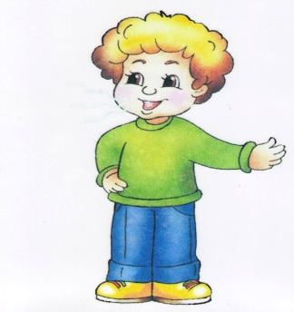  -Әңгімелесеміз.  -Ойланамыз.  -Құлыншақ  Балалар құлыншақ болып шауып барады.  -Жайлауда жылқы,сиыр,қой, ешкі жайылып жүр.  -Үй жануарлары деп үйде адамдар өсіретін жануарларды айтамыз.  -Үй жануарлары май,сүт,ет,жүн береді.  -Жылқы қымыз береді.  -Сиырдың пайдасы көп:май, құрт, айран,ірімшік аламыз.  - жіп,киім тоқиды,көрпе жасайды.  -Жылқының баласын-құлыншақ дейміз,  -Сиырдың баласын-бұзау дейміз.  -Қойдың баласын-қозы дейміз.  -Ешкінің баласын –лақ дейміз.  (тақпақты тірек сурет арқылы жаттау)  Жаттығуды қимыл арқылы белсене орындайды.  -Рахмет дейді  -Сиырдың сүтінен  -Сиыр сүт береді. Май береді.Құрт береді.Ет береді. Сүтінен айран, көже жасаймыз.  -Әрине ойын ойнағымыз келеді.
Қорытынды | -Тапсырманы орындадық, ойын ойнадық, ата мен әжеге тақпақ айтып бердік. Құрт жедік, тойдық, енді топқа қайтайық. Ата әжемен қоштасайық.  Қортынды: Тәрбиеші: Балалар бүгін біз сабақта не істедік?  Ал енді балалар сабақты «Қошақан» өлеңімен аяқтайықшы. | -Сау болыңыздар.  Құлыншақ болып топқа оралады  -Үлкендердің көмегімен саяхатқа шықтық.  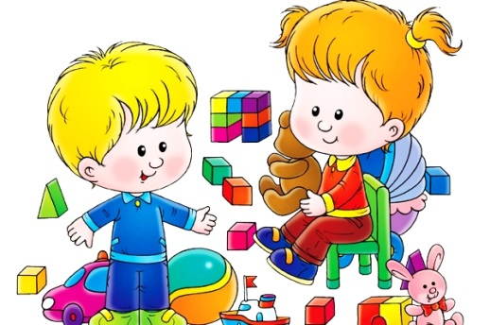  -Ойнадық

Күтілетін нәтиже: Төрт түлік жайлы ой өрістерін кеңейту.
Білу керек: Төрт түліктін пайдасын, төлдерін ажырата білу.
Нені игерді: «Қошақан» туралы тақпақ.
Нені білді: Төрт түліктің маңызды қасиеттерін

Қосымшалар :

